智能除湿装置使用说明书V1.0
一、概述：
智能型除湿装置是采用半导体制冷除湿方式，主动将密闭空间的潮湿空气在风扇的作用下吸入除湿风道，利用温差大时，空气中的水分易凝露的特点，产品内置凝水面上产生非常低的温度（能达到-35℃），使空气中水分冷凝在凝水面，并通过排水孔排出箱体外。由于电柜内水分不断减少排出箱外，柜内空气中的湿度显著下降。即使环境温度变化，由于电柜内空气中水分非常少，也不会再产生凝露，从根本上解决了电柜内的湿度困扰。

二、产品特点：
2.1 先进的OLED液晶显示技术；
2.2 界面显示清楚，内容丰富，产品具有中英文显示；
2.3 外形独特一体化结构，外壳采用不锈钢304且拉丝处理，小巧精致，电源内置；
2.4 迅速降低电气控制柜内湿度，将箱体中的水气冷凝后变成水直接排出箱体外；
2.5 带温湿度显示，工作阀值可调，全自动运行，外置手动开关；
2.6 可扩展加热器控制功能和数据通讯功能及无线接收器实现通讯功能；
2.7 传感器连接壳体且外置，能更准确及方便地采集温湿度；

三、技术性能指标：
项目 | 参数 | 项目 | 参数
工作电源 | AC220V(±10%)，50Hz | 除湿功率 | 20W（60W）
工作湿度范围 | 湿度：0%～95%RH | 显示方式 | OLED液晶显示
通讯接口 | RS485 MODBUS协议 | 除湿空间 | 0.5～2m3
湿度启动阀值 | 65%（默认） | 工作环境 | -20℃～＋60℃
外壳材质 | 304不锈钢 | 储存温度 | -25℃～+85℃
除湿量 | 200ml/天（温度35℃，湿度85%RH工况） | 产品体积 | 20W: 95*125*45mm（宽*高*深）  60W: 110*162*48mm（宽*高*深）

四、外形尺寸及安装接线：
功率：20W

正视图 左视图 背视图

功率：60W
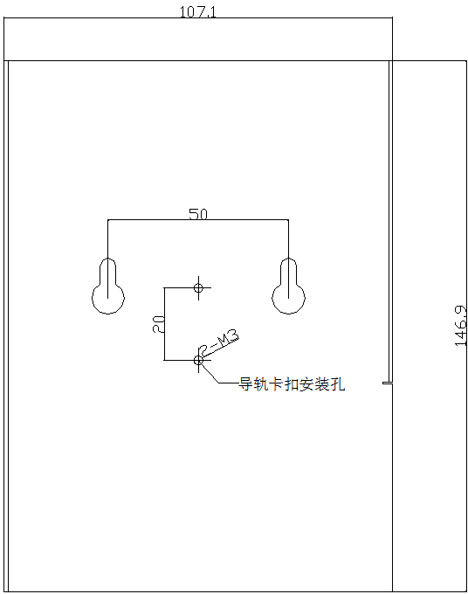
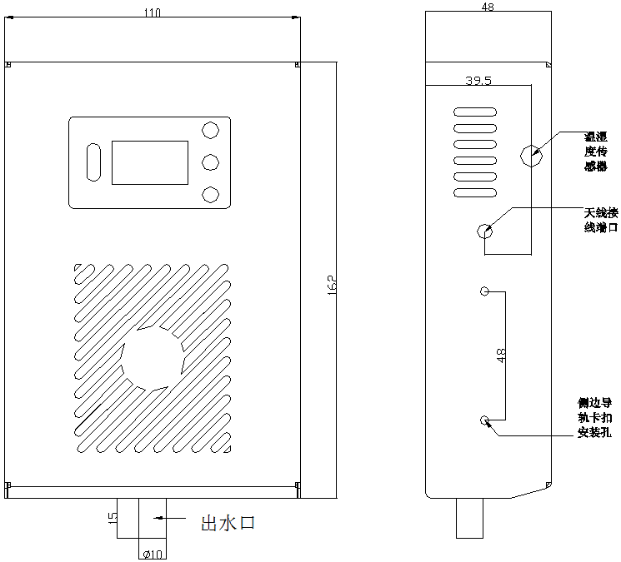

正视图 左视图 背视图

- 除湿器背面有固定安装孔，用M4*12螺钉固定，安装时除湿器竖放，不得倾斜、横置，出水口必须朝下，或者用除湿器自带导轨卡扣及附板加强磁铁安装（根据用户需求选配）。
②保证除湿器四周与其他装置间有大于2厘米空间，保证侧面风扇出风口畅通。
③将出水管一端接入除湿器排水口，用卡箍固定，出水管中间保持顺直，不缠绕，
不打结，以利排水，另一端通向柜体外。
④接线端子L/N接通电源即可。
⑤辅热接口可接电加热器（根据用户需求选配），数据通信接口可外接显示控制器（根据用户需求选配）。

五、产品面板说明：
8.1 操作面板说明
面板组成如下：
控制面板采用OLED液晶显示,四个薄膜按键组成。
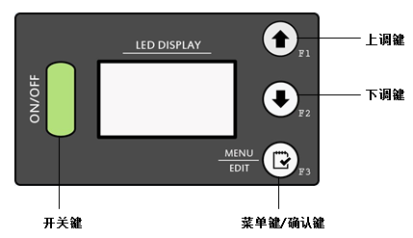
F1按键：上调键，菜单上移，用于选择菜单等参数设置等。
F2按键：下调键，菜单下移，用于选择菜单等参数设置等。
F3按键：菜单/确认键，用于打开菜单界面及子菜单设置参数或确认操作。
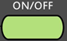ON/OFF按键：开关键，用于手动打开或关闭设备。
上述所列为操作中要使用到的按钮说明，点击按钮有效时，设备会发出清脆“滴”声，并执行相应功能。

8.2 工作模式说明
- 自动运行模式：
即除湿装置自动运行模式，根据实时检测到环境的温湿度值，来控制整个设备。
- 强制除湿模式：
即强制除湿装置进行除湿工作，选择该模式时除湿装置立即开始除湿，不受环境温湿度的控制，直到时间结束（默认设置48小时），系统会自动进入到自动运行模式。
- 自动化霜模式：
当冷端温度低于-2度时，系统即进行化霜过程，化霜结束后系统自动进入正常除湿。
- 记忆功能：
当进行参数更改后，并且回到“设置菜单”界面后，系统会记忆更改后的参数，并按照最新的参数运行。重新通电后，更改后的参数仍有效。

8.3系统界面及操作流程介绍
8.3.1系统流程图：

①启动湿度设置：湿度阀值、湿度回差值
②强制除湿设置：强制除湿设置
③辅助设置： 加热温度、降温温度
④辅助模式切换：加热型、降温型
主界面 设置菜单 ⑤通讯设置： 地址、波特率
⑥工作状态： 冷端温度、风扇转数
⑦语言设置： 中文、English
⑧屏幕设置： 开、关
⑨退出菜单： 回到主界面

（1）主界面
自动运行： 当前的工作模式
RH:**% ： 当前环境湿度值
**℃ ： 当前环境温度值
Set：**%： 设置的除湿启动湿度
主界面分为五种状态：
1、自动运行主界面
自动运行  RH：**%  **℃ Set：**% |  | Auto Run  RH：**%  **℃ Set：**%
图1 中文主界面 图2 英文主界面
在未湿度状态下，运行界面如上图。
2、自动除湿主界面
正在自动除湿  RH：**%  **℃ Set：**% |  | Auto Working  RH：**%  **℃ Set：**%
图3 中文主界面 图4 英文主界面
在除湿状态下，运行界面如上图。
3、强制除湿主界面
正在强制除湿  RH：**%  **℃ Set：**% |  | Force Wroking  RH：**%  **℃ Set：**%
图5 中文主界面 图6 英文主界面
强制除湿启动后，运行界面如上图。
4、自动化霜主界面
正在自动化霜  RH：**%  **℃ Set：**% |  | Auto Defrost  RH：**%  **℃ Set：**%
图7 中文主界面 图8 英文主界面
进行自动化霜时，运行界面如上图。
5、故障主界面
故障  E* |  | Fault  E*
图9 中文主界面 图10 英文主界面
出现故障后，运行界面如上图，“*”为代码。
E1表示冷端温度异常。（小于-40℃或大于70℃时报错）
E2表示风扇故障。
E3表示温湿度传感器故障。
E4表示冷端传感器故障。
（2）设置菜单界面
设置菜单  - 启动湿度设置 ●  - 强制除湿设置  - 辅助设置 |  | Setting Menu  - Boot Humi ●  - Force Time  - Auxiliary
图11 第一页中文界面 图12第一页英文界面
设置菜单  - 辅助模式切换 ●  - 通讯设置  - 工作状况 |  | Setting Menu  - Aux Switch ●  - Communicate  - Work Status
图14 第二页中文界面 图15第二页英文界面
设置菜单  - 语言设置 ●  - 屏幕设置  - 退出菜单 |  | Setting Menu  - Language ●  - OLED On/Off  - Exit Menu
图14 第三页中文界面 图15第三页英文界面
按“菜单/确认键”，进入“设置菜单”。按“上键”和“下键”，可任意选择想要调节的参数选项，如图所示右侧选项“●”表示已选中该项，再按“菜单/确认键”进入该选项设置页面。
（3）启动湿度设置界面
启动湿度设置  湿度值：65%  回差值：5%  F1+ F2- F3确定 |  | Boot Humidity  Humidity：**%  Deviation：*%  F1+ F2- F3Save
图17 中文界面 图18 英文界面
1）调节启动湿度阀值：进入“启动湿度设置”界面，当启动湿度阀值闪烁时，按“上键”（加），按“下键”（减），调节范围为10～99，默认为65，再按“菜单/确认键”（确定）。
2）调节启动湿度回差值：当启动湿度回差值闪烁时，按“上键”（加），按“下键”（减），调节范围为1～10，默认为5，再按“菜单/确认键”（确定），回到“设置菜单”界面。
湿度值与回差值的关系：当“湿度值 <= 环境湿度”时，除湿装置开始除湿，否则“湿度值 > 环境湿度 + 回差值”停止除湿。
（4）强制除湿设置界面
强制除湿时间设置  48H  F1+ F2- F3确定 |  | Force Time  48H  F1+ F2- F3Save
图19 中文界面 图20 英文界面
进入“强制除湿设置”界面，按“上键”（加），按“下键”（减），调节范围为1～99，默认为48小时，再按“菜单/确认键”（确定），回到“设置菜单”界面。
启动强制除湿：同时按“上键”和“下键”。
关闭强制除湿：再次同时按“上键”和“下键”。
（5）辅助设置界面
辅助设置  加热温度：**℃  降温温度：**℃  F1+ F2- F3确定 |  | Boot Humidity  Heat Temp：**℃  Cool Temp：**℃  F1+ F2- F3Save
图21 中文界面 图22 英文界面
1）调节加热温度阀值：进入“辅助设置”界面，当加热温度阀值闪烁时，按“上键”（加），按“下键”（减），调节范围为0～50，默认为5，再按“菜单/确认键”（确定）。
2）调节降温温度阀值：当降温温度阀值闪烁时，按“上键”（加），按“下键”（减），调节范围为15～99，默认为35，再按“菜单/确认键”（确定），回到“设置菜单”界面。
（6）辅助模式切换界面
辅助模式切换  加热型  F2切换 F3确定 |  | Aux Switch  Heat  F2Switch F3Save
图23 中文界面 图24 英文界面
辅助模式切换  降温型  F2切换 F3确定 |  | Aux Switch  Cool  F2Switch F3Save
图25 中文界面 图26 英文界面
进入“辅助模式切换”界面，按“上键”（加），按“下键”（减），选择加热型或降温型，默认为加热型，再按“菜单/确认键”（确定）。
（7）通讯设置界面
通讯设置  地 址：**  波特率：**  F1+ F2- F3确定 |  | Communicate  Address：**  BaudRate：**  F1+ F2- F3Save
图27 中文界面 图28 英文界面
1）设置设备地址：进入“通讯设置”界面，当地址数值闪烁时，按“上键”（加），按“下键”（减），调节范围为1～99，默认为1，再按“菜单/确认键”（确定）。
2）设置设备波特率：当波特率代码闪烁时，按“上键”（加），按“下键”（减），调节范围为1～6，默认为2，再按“菜单/确认键”（确定），回到“设置菜单”界面。
波特率“1”表示4800bps 波特率“2”表示9600bps
波特率“3”表示19200bps 波特率“4”表示38400bps
波特率“5”表示57600bps 波特率“6”表示115200bps
（8）工作状况界面
工作状况  冷端温度：**  风扇转数：***  F1+ F2- F3确定 |  | Work Status  Cold Temp：**  Fan Speed：***  F1+ F2- F3Save
图29 中文界面 图30 英文界面
1）冷端温度：可查看当前冷端表面温度。
2）风扇转数：在除湿时，可查看风扇当前转数。
（9）语言设置界面
语言设置  中文  F2切换 F3确定 |  | Language  English  F2Switch F3Save
图31 中文界面 图32 英文界面
进入“语言设置”界面，按“上键”（加），按“下键”（减），选择中文或English，默认为中文，再按“菜单/确认键”（确定）。
（10）屏幕设置界面
屏幕设置  屏幕开关：开  软件版本：V1.0  F2切换 F3确定 |  | OLED On/Off  OLED Switch：On  SoftVersion：V1.0  F2Switch F3Save
图33 中文界面 图34 英文界面
屏幕设置  屏幕开关：关  软件版本：V1.0  F2切换 F3确定 |  | OLED On/Off  OLED Switch：Off  SoftVersion：V1.0  F2Switch F3Save
图35 中文界面 图36 英文界面
进入“屏幕设置”界面，按“上键”（加），按“下键”（减），选择开或关，默认为开，再按“菜单/确认键”（确定）。
1）当屏幕开关选择“开”时，屏幕会一直亮着。
2）当屏幕开关选择“关”时，屏幕在无按键操作1分钟后熄屏，当有按键按下时，屏幕点亮。
（11）退出菜单
当选到“退出菜单（Exit Menu）”，并按“菜单/确认键”（确定），系统会回到主界面。

